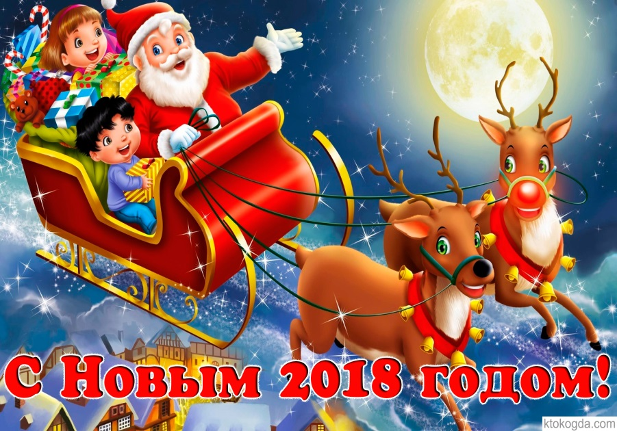

Дорогие папы и мамы, бабушки и дедушки!
Новый год-любимый праздник детворы, ведь ёлка - праздник сказки, веселых игр, сюрпризов, смешных приключений. Что бы именно таким он был для ребенка, радовал яркостью и необычностью, родителям нужно приложит усилия.
Предлагаю для детей новогодние игры.
Игры для младшего возраста.
Игра «Угадай подарок»
Сложите в большой мешок много разных предметов и игрушек. Предложите малышу наощупь определить, что же попалось ему в руку. Если ребенок угадывает название предмета, он получает подарок.
Игра «Сова и звери»
Выбирается один водящий – «сова». Остальные дети показывают различных зверюшек: птичек, мышек, бабочек, лягушек, зайчиков и т. д.
Водящий дает команду: «День!» — и все «звери» весело бегают и прыгают. По второй команде: «Ночь!» — все замирают и не шевелятся. Сова летит на «охоту». Каждый, кто засмеется, шелохнется, сменит позу, становится добычей совы.

Игра «Мы веселые котята»
Ведущий включает веселую музыку. Дети и танцуют произвольно.
Ведущий говорит: «Мы — веселые котята», каждый показывает танцующего котенка или другого героя (мишку,лису.зайчика и т д).
Игры для старшего возраста.

Игра «Снежное задание»
Необходимо взять небольшой мячик, или сделать «снежный» ком из ваты. Участники игры становятся в круг. «Снежный ком» передается по кругу.
Ведущий приговаривает:
Снежный ком мы все катаем,
До пяти мы все считаем.
Раз-два-три-четыре-пять —
Тебе песню исполнять!
У кого на последней фразе в руках оказался «снежный ком», тот выполняет это пожелание. Последняя фраза меняется: «Тебе танец танцевать!», «А тебе стихи читать!», «Тебе сказку рассказать!» и так далее.
Новогоднее караоке
Как же в новый год без песен? Подберите заранее список «минусов», таких, как:— «В лесу родилась елочка»,
— «Три белых коня»,
— «Потолок ледяной, дверь скрипучая»,
— «Маленькой елочке холодно зимой»,
— «Пять минут»,
— «Синий иней»,
— «Песенка про медведей» и т.п.
Включайте и весело пойте всей семьей!

Игра «Лепим снеговика»
Для игры необходим размягченный пластилин. Два игрока садятся рядом за столом. Левая рука одного участника и правая рука другого работают, как руки одного человека, лепя снеговика. Это непросто! Но очень объединяет! Здорово, если в каждой паре будут дети и взрослые.
Примерзалка
Нарисуйте на листочках бумаги различные части тела (ухо, нос, мизинец левой руки, коленка). Сложите бумажки в мешочек. По очереди участники вытаскивают записки и «примерзают» к друг другу теми частями, которые нарисованы в ней. После примерзания двигаться запрещено. Когда последний участник примерзнет, попробуйте сфотографировать это смешное зрелище.
Елочные игрушки
Попробуйте изобразить елочную игрушку, а остальные игроки пусть угадывают, что вы изображаете. Например, шар можно показать, надув щеки и округлив руками бока; снежинку – растопырив пальцы; ангелочек – руками изображая за спиной крылья и т.д.
Конкурсы закончились? Тогда скорее одевайтесь и выходите на улицу. Побегайте, запустите фейерверки, поиграйте в снежки, покатайтесь на санках или сходите на елку.
После такого насыщенного праздника ваши детки обязательно заснут крепким сном, а самое главное – у них останутся приятные воспоминания о сказочном Новогоднем празднике, проведенном вместе с родителями.

